2015学年第一学期期中试卷八年级语文
（满分100分 考试时间100分钟）
考生须知：
1.本试卷分检测卷和答题卷两部分。
2.答题前，必须在答题卷的密封区内填写校名、班级、姓名和学号。[来源:Z#xx#k.Com]
3.所有答案都必须写在答题卷标定的位置上，务必注意试题序号和答题序号相对应。
4.务必书写工整，涂改规范，不可使用涂改液等工具。（书写分：3分）

一、书写（全卷书写3分）
要求：卷面整洁，字迹清楚，给满分；字迹潦草，随意涂改等酌情扣分。
二、积累与运用（24分）
1．读句子，根据拼音写出相应的汉字。（4分）
⑴这里的水却是镜子一样平，蓝天一般清，拉长的水草在水底轻轻地fú（1） ▲动。
——孙犁《芦花荡》
⑵一首首诗，一段段合唱，一幕幕短歌剧，在两小时之内，将半个世纪前的残酷历史
chéng（2）▲现在我们眼前。 ——聂华苓 《亲爱的爸爸妈妈》
⑶到徐州见着父亲，看见满院狼jí（3）▲ 的东西，又想起祖母，不禁簌簌地流下眼泪。 ——朱自清《背影》
⑷几年过去了，我渐渐明白：那是一个幸运的人对一个不幸者的愧zuò（4）▲ 。
——杨绛 《老王》
2. 古诗文名句默写填空。（10分）
⑴少壮不努力， ▲ 。 （汉乐府《长歌行》）
⑵迷津欲有问， ▲ 。 （孟浩然《早寒有怀》）[来源:学_科_网]
⑶气蒸云梦泽， ▲ 。 （孟浩然《望洞庭湖赠张丞相》）
⑷ ▲ ，猎马带禽归。 （王绩《野望》）
⑸ ▲ ？烟波江上使人愁。 （崔颢《黄鹤楼》）
⑹子曰：“ ▲ ，小人喻于利。” （《论语·里仁》）
⑺《望岳》中，诗人化用孔子名言“登泰山而小天下”，表达了不但要攀登泰山极顶，更要攀登人生顶峰的诗句是： ▲ ， ▲ 。
⑻《爱莲说》中寄托了作者周敦颐在污浊的现实生活中不同流合污,保持高洁品质的志向的句子： ▲ ， ▲ 。
3. 解释下列加点的文言词语。（4分）
⑴寻病终 ▲ ⑵亭亭净植 ▲
⑶率妻子邑人来此绝境 ▲ ⑷货恶其弃于地也 ▲
4．下列加点词语意思相同的一项是（ ▲ ）（2分）
A．高可二黍许 珠可历历数也 B.中峨冠而多髯者 可远观而不可亵玩焉
C．孔子云：“何陋之有？” 莲之爱，同予者何人? D.不足为外人道也 天下为公
5．名著阅读。（4分）
⑴下面是丰子恺先生为《朝花夕拾》画的三幅插图。根据画意和文字提示，任选两幅写出相关文章的篇名。（2分）
（１） （２） （３）
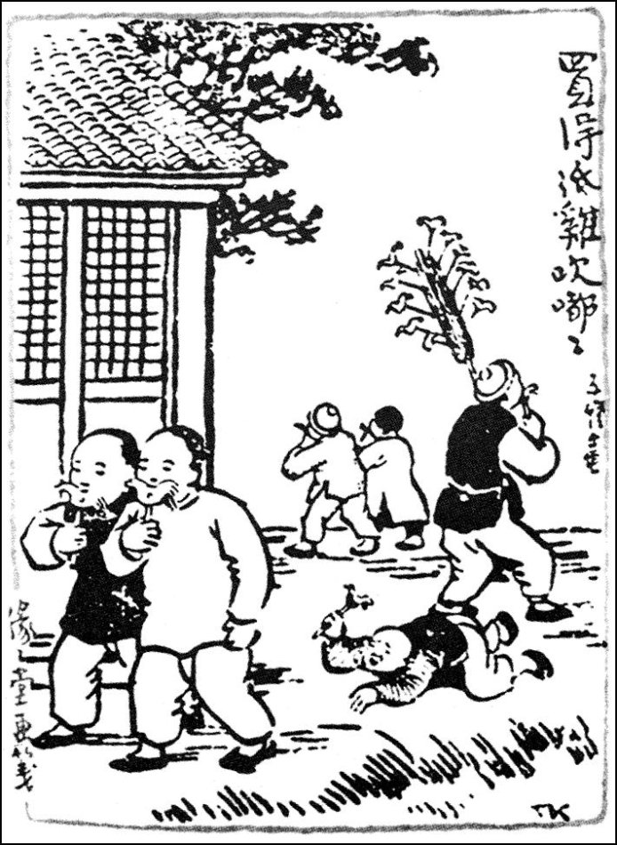
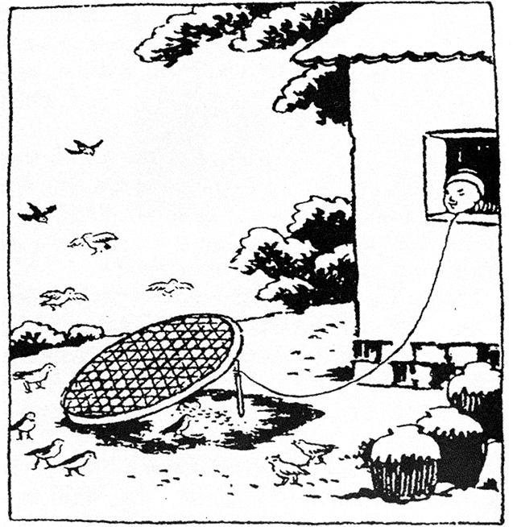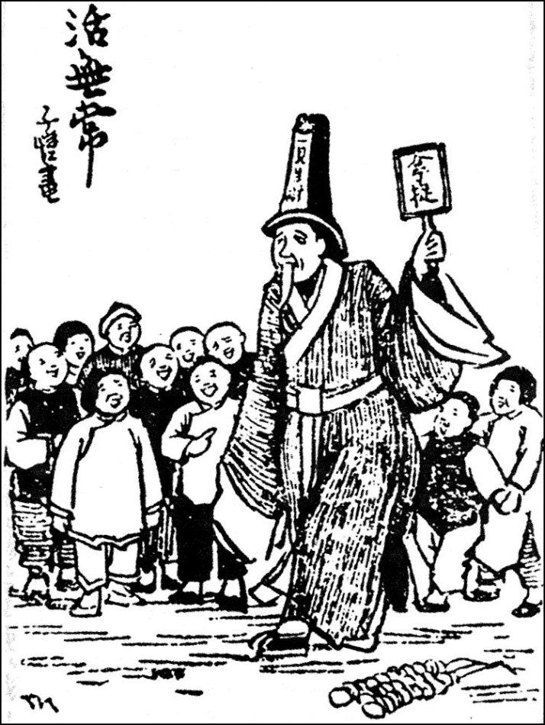
旧时孩子们常玩的“吹嘟嘟” 捕鸟 活无常
我选择 ▲ 和 ▲ ，篇名分别是《 ▲ 》和《 ▲ 》。
⑵有人说，《朝花夕拾》包含了作者“温馨的回忆与理性的批判”。根据与图片相关的文章，写出一处能够表现作者“温馨的回忆”或“理性的批判”的内容。（2分）
▲
三、现代文阅读（30分）
（一）（15分）
以 （A．国家 B．阅兵 ）的名义，致敬英雄！
——习近平等党和国家领导人同外国来宾共同出席盛大阅兵仪式侧记
本报记者 杜尚泽 王汉超
⑴时钟滴答，奔向10时。天安门城楼上，一面面红旗迎风猎猎，在阳光下是最饱满亮丽的鲜红。
⑵城楼栏杆前，中共中央总书记、国家主席、中央军委主席习近平等党和国家领导人同外国来宾一起凭栏远眺。
⑶礼炮轰鸣，他们的目光，投向远方：200名国旗护卫队官兵护卫着五星红旗，从人民英雄纪念碑阔步走来。
⑷人头攒动的广场，这一刻变得安静肃穆。纪念中国人民抗日战争暨世界反法西斯战争胜利70周年大会，隆重举行。
⑸阅兵，为了铭记那段浴血抗争的历史
⑹70年了！岁月再流逝，也无法洗涤一个民族的苦难征程。
⑺习近平转身迈上城楼台阶。站在讲台前，身后朱红色的大门合拢，面前开启的是一段新的历史。一声“起立”，天安门广场人海静静肃立。一声“起立”，直抵千家万户电视屏幕，无数国人昂然起身。熟悉的国歌，诞生于战争的烽火硝烟，在和平年代，每一句歌词依旧点燃神圣的情感。“我们万众一心，冒着敌人的炮火前进！前进！”
⑻阅兵，为了缅怀那些可歌可泣的先烈。
⑼阅兵式开始，抗战老兵方队率先驶过，习近平立即起身，向这群经过血与火洗礼的军人致敬。这些老兵，代表万千逝去的战友参加检阅，他们的脸上写满沧桑，但依旧脊背挺直，气概不减。
⑽“狼牙山五壮士”英模部队、“平型关大战突击连”英模部队、百团大战“白刃格斗英雄连”英模部队……每一个闪光的名字，都有气壮山河的史诗篇章。
⑾南京保卫战“战斗到最后一刻”，台儿庄血战“不惜用生命填进火海”，平型关大捷“打完子弹就上刺刀冲锋”，百团大战“以血肉之躯消灭精良装备”……人无分老幼，地不分南北，这是全体中华儿女的抗战，是全民族的抗战。
⑿一个有希望的民族不能没有英雄，一个有前途的国家不能没有先锋。
⒀阅兵，为了珍爱这份来之不易的和平。
⒁城楼上，习近平千余字讲话，18次提到这个满是阳光的字眼：和平。打开历史卷轴，更能体味和平的来之不易。“那场战争的战火遍及亚洲、欧洲、非洲、大洋洲，军队和民众伤亡超过1亿人，其中中国伤亡人数超过3500万，苏联死亡人数超过2700万。绝不让历史悲剧重演……”
⒂“战争是一面镜子，能够让人更好认识和平的珍贵。”18次提到“和平”，像春天播种，把和平的种子撒到更广袤田野。
⒃阅兵，为了开创更加灿烂的未来。
⒄历史无法重来，未来可以开创。通向未来的征程上，强军兴军正书写浓墨重彩的华章。
⒅70年前，人民军队的装备是小米加步枪。而今，沧海桑田，中国向世界展示了捍卫和平的钢铁长城。今天，战车奔腾，金戈铁马。天安门城楼前，世界惊叹，中国推进国防和军队现代化建设的速度和成就。
⒆让我们共同铭记历史所启示的伟大真理：正义必胜！和平必胜！人民必胜！
《 人民日报 》（ 2015年09月04日 04 版 有删减）
6．结合全文，简要概括“纪念中国人民抗日战争暨世界反法西斯战争胜利70周年大会隆重举行”的原因。（4分）
▲ ７．文中第⑼段写参加检阅老兵的“脸上写满沧桑，但依旧脊背挺直，气概不减”，请结合上下文说说“写满沧桑”和“脊背挺直”的具体含义。（4分）
▲ ８．根据全文，为这则通讯正标题的空缺处选择恰当的一项，并说说理由。（4分）
以 （A．国家 B．阅兵）的名义，致敬英雄！
我选择 ▲ ，理由 ▲ [来源:学,科,网]
９．阅兵结束后，多家媒体微博、微信和客户端转发、转载阅兵盛况，网友踊跃参与互动，
网友小段子留言：前事不忘，后事之师，让我们凝聚新的力量，开始新的征程。
网友月亮之子留言：大国展风范，我辈当自强！
请你也用优美的语言，饱满的激情，为祖国今日的强盛点赞（字数不超过30个字）：（3分）
▲

（二）雨夜的灯光（15分）
⑴八岁那年，我跟着父亲赶集卖黄豆。黄豆并不好卖，直到下午，父亲才卖出去十几斤。
⑵开始散集了，集市上的人少了许多。天边的云越来越多，间或还会响起一记惊雷。我扯着父亲的衣角，催促道：“爸，快要下雨了，我们赶紧回家吧!”
⑶雨落下来，父亲把蛇皮袋扎好，架上自行车，带我到一个屋檐下避雨。我们俩眼巴巴地看着大雨倾盆而下，不知何时才能回家。
⑷夜幕降临，风停雨歇，空气里都是湿透的烂泥味。一脚踩在地上，泥水直往裤脚里倒灌。父亲坚定地喊了一声：“回家!”他把我放在自行车横粱上，骑着自行车，摸黑往家赶。走出去大约十里地，路两旁已很难见到灯光，耳朵里除了夜鸟的叫声就只剩风声了。
⑸山道经雨一淋，红土变成黏泥。父亲累得气喘吁吁，再怎么用力，行进起来也是慢如蜗牛。父亲把我从车上抱了下来，让我帮着推车。
⑹一路跌跌撞撞，我们来到了一个让人胆战心惊的三岔路口。这附近遍地坟场，林间的猫头鹰像孩子哭似的鸣叫着，吓得我几乎丢了魂。我赶紧抓牢父亲的衣襟，带着哭腔说：“爸，我怕……”“别怕，跟着我走！只是鸟叫，有什么可怕的！”父亲抓住我的手，安慰着。
⑺不知什么时候，我们前方亮起一盏马灯，暖暖的，亮亮的，像是升在林间空中的一轮明月。
⑻“你们去哪儿呀？”光亮后面的人影问。“陈坊。”父亲应声答道。“你儿子多大了？”那人又问。“八岁。”父亲答。
⑼“我送送你们吧！”
⑽两人一问一答，把寂静的夜衬得更加寂静。
⑾一路上，那人和我们讲起他儿子的故事。
⑿那年，他儿子也是八岁，一次突然高烧不退，他和孩子的妈妈连夜送儿子去山下的医疗站。因为走得急，忘了带马灯。那天夜里也下了一场大雨，道路泥泞难行。一家人摸黑赶路的时候，不小心跌倒在沟边的岩石上，儿子竟被摔坏了头，，至今反应还很迟钝。
⒀“我不希望再有人在这条山道上摔倒。一到雨夜，没什么事，我就打着马灯出来看看，好让路过的人能看清前面的路。这条路上满是泥巴，路边沟沟坎坎全是硬硬的岩石，要是摔倒了，可真危险啊！”他边走边说。
⒁走了大约五里山路，我的双脚实在酸痛得不行了，就向父亲直嚷嚷：“爸，我脚疼，走不动了！”父亲一边吃力地推车，一边安慰我说：“就快到了！”那人二话没说，竟半蹲着让我趴到他背上。他直起腰的时候，对我说：“我儿子，当时也是你这么大！”然后就一路背着我走。黑夜里，我定定地看着马灯前面那一缕温暖的灯光，把淡红的软泥照得亮亮堂堂，而他一脚踩下去，温暖的灯光里便飞溅起一串红泥来。夜风吹起，让人顿感一阵凉意，我紧紧地贴在他的背上，感受到他后背的温热，心里也热乎乎的。
⒂走出山林，父亲向打马灯的男人道谢。这时，我才看清了他的脸：黑黑的眉毛，浓浓的胡须，一双深邃的眼睛，仿佛流尽了泪……
⒃多少年过去了，那一路的灯光总让我感到那样的温暖，那样的难以忘怀。
(选自《轻悦读丛书》，有删改)
10.下列表述与《雨夜的灯光》原文意思不相符的一项是（ ）(3分)
A.“我”跟着父亲赶集卖黄豆。黄豆并不好卖，直到下午，黄豆还没卖完。
B.“我”与父亲摸黑赶路，走到坟场附近，“我”起先很害怕，但是在父亲的鼓励下，“我”不怕了。
C.“我”和父亲遇雨受阻，后来打马灯男人护送我们走出山林。
D.打马灯男人给“我”留下了印象之深，所以“我”感念打马灯男人的帮助。
11．结合语境，品味下列语句，说说加点词语在表达上的效果。 (6分)
⑴不知什么时候，我们前方亮起一盏马灯，暖暖的，亮亮的，像是升在林间空中的一轮明月
⑵两人一问一答，把寂静的夜衬得更加寂静。
12．第⒁段中写打马灯男人儿子的故事这一情节有什么用意？（3分）
▲ 13．“马灯”在这篇文章中有什么作用，请结合文章内容做简要分析。（3分）
▲

四、古诗文阅读（13分）
阅读下面这首诗，完成14～15题。
（一）桃花溪（5分）
[唐]张旭
隐隐飞桥隔野烟，石矶①西畔问渔船。
桃花尽日 ▲ 流水，洞②在清溪何处边？
【注解】①石矶：河流中露出的石堆。②洞：指《桃花源记》中武陵渔人找到的洞口。
14．诗歌讲究炼字，对于诗文中空缺处要填入的字，有人认为“随”恰当，有人认为“入”更合适，你选择 ▲ ，理由 ▲ 。（3分）
15．这首诗表达了诗人怎样的情感?（2分）
▲

（二） (8分)
郑板桥开仓济民
郑燮，号板桥，清乾隆元年进士，以画竹，兰为长。曾任范县令，爱民如子。室无贿赂，案无留牍。公之余辄与文士畅饮咏诗，至有忘其为长吏者。迁潍县，值岁荒，人相食。燮开仓赈济，或阻之，燮曰：“此何时，若辗转申报，民岂得活乎?上有谴①，我任②之。”即发谷与民，活万余人。去任之日，父老沿途送之
【注释】①谴：谴责，责备。②任：承担责任。
16．解释加点的字。（4分）
（1）公之余辄与文士畅饮咏诗 （ ▲ ） （2）案无留牍（ ▲ ）
（3）值岁荒，人相食 （ ▲ ） （4）或阻之（ ▲ ）
17. 把下列句子翻译成现代汉语。（2分）
去任之日，父老沿途送之。 ▲
18．阅读本文和下列链接材料，探究郑板桥是一个怎样的人。（2分）
材料一：郑板桥辞官后，“一肩明月，两袖清风”，只带着一条黄狗和一盆兰花回乡隐居。
材料二：衙斋卧听萧萧竹，疑是民间疾苦声。 些小吾曹州县吏，一枝一叶总关情。
▲

五、作文（30分）
19．根据要求作文。
生活中有阳光灿烂的日子，它让人忍不住欢笑，忍不住叫好，忍不住感动；生活中也会有不期而至的风雨，它让人要忍得住哭泣；忍得住愤怒；忍得住恐惧……
题目一：忍不住 ▲ 题目二：忍得住 ▲
根据要求，任选一个题目，要求：
- 文体自选（除诗歌外）；②不少于600字；③不得出现真实的人名、校名和地名。

2015学年第一学期期中试卷八年级语文学科
参考答案及评分标准
一、书写；（3分）要求：卷面整洁，字迹清楚，给满分；字迹潦草，随意涂改等酌情扣分。
二、积累与运用（24分）
1.（4分） 浮 呈 藉 怍
2. （10分，每个空格所填写诗句有一个错字扣0.5分，两个或两个以上扣1分）
⑴老大徒悲伤 ⑵平海夕漫漫 ⑶波撼岳阳城
⑷牧人驱犊返 ⑸日暮乡关何处是 ⑹君子喻于义
⑺会当凌绝顶 一览众山小 ⑻出淤泥而不染 濯清涟而不妖
3.（4分）⑴随即，不久 ⑵立 ⑶与人世隔绝的地方 ⑷憎恨
4.（2分）C
5.（4分）（1）五猖会 （2）从百草园到三味书屋 （3）无常（2分，每项1分）
（2）温馨的回忆：
【示例一】《从百草园到三味书屋》一文描述孩子们在百草园的雪地上捕鸟的情景。
【示例二】《五猖会》一文中迎神赛会时，孩子们买一个“吹嘟嘟”，呲呲地吹上两天，享受一份游戏的快乐。
【示例三】《无常》一文中无常看到一位母亲为死去的儿子哭得伤心，放她的儿子还阳半刻。
真理的批判：
【示例一】《从百草园到三味书屋》一文中老师让孩子们读一些枯燥乏味的书。
【示例二】《五猖会》一文中去看赛会前，父亲强迫我背书，让我感到扫兴和痛苦。
【示例三】《无常》一文中人们在现实生活中找不到公理，反被要求到阴间寻求公正的裁判。（2分，内容基本完整，符合要求得2分，仅写出感受得1分）
三、现代文阅读（30分）
（一）（14分）
6. （4分）铭记历史 缅怀先烈 珍爱和平 开创未来 （写出一点得1分）
7. （4分）“写满沧桑”指的老兵们经过抗日战争血与火的洗礼；（2分）
“脊背挺直”指的参加这场战争中每一个中华儿女的名字，都有气壮山河的史诗篇章，我们“战斗到最后一刻”，“不惜用生命填进火海”， “打完子弹就上刺刀冲锋”， “以血肉之躯消灭精良装备”……（2分）。
8.（4分）A．国家 （1分）
从内容涵盖上说，以国家的名义，致敬英雄，包含全体中华儿女、全民族；
从时间跨度来说，以国家的名义，致敬英雄，过去、今天、未来都可以。
阅兵只用于今天向英雄致敬的方式，范围不广，并且副标题已经有阅兵，重复了。
（理由一点1分，不选B的原因1分，共3分。）
选B，言之有理最多2分。
9. （3分） 参考1：勿忘国耻，珍爱和平，对战争说“不”。
参考2：铭记历史，才能珍爱和平，这是历经苦难的中国得出的宝贵经验和教训！也是9·3阅兵的要义所在。
参考3：纪念，不仅仅是为了慎终追远，更是为了让和平常驻、正义长存。
（二）（15分）
10. （3分）B
11. （6分）
⑴运用叠词（1分），生动形象地写出黑夜里，在我走到三岔路口胆战心惊的时候，那盏马灯的明亮（1分），突出灯光带给“我”的温暖与安慰（1分）。
⑵含义丰富，两处“寂静” 不仅写出夜晚山林的宁静；（1分）第二处“寂静”还表达出“我”内心的平静。（2分）
12. （3分）交待打马灯男人雨夜的不幸遭遇，揭示打马灯男人雨夜护送路人的原因（写出一点得2分，写出两点3分）。
13.（3分）马灯的光亮在全文中多次出现，是本文的线索（1分）。同时象征了男人美好的心灵（1分），突出灯光带给“我”的温暖与安慰（1分）。

四、古诗文阅读（13分）
（一）（5分）
14.（3分）随（1分）写出落花轻盈（1分），溪流清澈、平缓（1分，写出任意一点即可）的特点。
选“入”，言之有理最多1分。
15．（2分）对美好的田园生活的向往；（写出对美好生活或者理想生活的向往即可。）
（二） (8分)
16. (4分)（1）就 （2）文书 （3）碰到、遇上 （4）有的人
17.(2分) （郑板桥）离任的时候，当地百姓沿途送他。（省略补充、“去”、“之”翻译各半分）
18. (2分)清廉（1分）、爱民（1分）的好官。
五、作文（30分）
19.评分标准：分五等
一等（27—30分）：立意深刻，中心突出，内容充实，结构严谨，语言通畅、生动。
二等（24—26分）：符合题意，中心明确，内容具体，结构完整，语言通顺。
三等（21—23分）：基本符合题意，中心尚明确，内容欠具体，结构完整，条理欠清楚，语言欠通顺。
四等（18—20分）：不符合题意，中心不明确，内容空泛，结构欠完整，语病较多。
五等（17分以下）：感情不健康，或文理不通，或语病严重，或字数严重不足，不成篇。
说明：①有创意，如见解新颖、材料新鲜、结构精巧，酌加3—5分。②错别字3个扣1分（重出不计）。③300字以上500字以下者，降等给分。

命题人：曾颖 温州第九中学
审卷人：李群 温州第九中学
审卷人：黄丽双 鹿城实验中学

